Техническое задание
на оказание услуг по оформлению музейных предметов для постоянной экспозиции.

1. Место оказания услуг:
- Российская Федерация, г. Москва, Никитский бульвар 12А.

2. Срок оказания услуг: 25 (двадцать пять) рабочих дней с даты заключения Договора.

3. Цель и назначение оказываемых услуг:
Оказание услуг по оформлению музейных предметов в соответствии с перечнем, указанным в п.4. Музейные предметы, предполагаемые к оформлению, являются частью музейного фонда Российской Федерации.
Оформление музейных предметов должно соответствовать следующим требованиям:
- обеспечивать сохранность при экспонировании, транспортировке и хранении в фондах музея;
- соответствовать эстетическим особенностям оформляемого произведения по стилю, форме, колориту, размеру, пропорциям;

- отвечать требованиям Приказа Минкультуры России (Министерство культуры РФ) от 23 июля 2020 г. №827 "Об утверждении Единых правил организации комплектования, учета, хранения и использования музейных предметов и музейных коллекций";
- Исполнитель обязан предоставить возможность отбора и заказа паспарту по каталогам.

3.1 Характеристика оформительских работ (вид обрамления).

Вставки (планшеты) из паспарту с подложкой (для графических работ) в витрины | Характеристики музейного картона для паспарту | Состав: 100% хлопок
 | Характеристики музейного картона для паспарту | Бескислотный, не содержит лигнина
 | Характеристики музейного картона для паспарту | Водородный показатель рH: не шире 7,5 - 9,5
 | Характеристики музейного картона для паспарту | Буферизован карбонатом кальция
 | Характеристики музейного картона для паспарту | Толщина картона: не менее 0,7 мм и не более 1,8 мм
 | Характеристики музейного картона для паспарту | Консервационного качества
 | Характеристики музейного картона для паспарту | Цвет паспарту  согласовывается с Заказчиком
 | Характеристики музейного картона для паспарту | Однотонный, матовый
 | Характеристики музейного картона для паспарту | Цвет среза картона для паспарту: белый
 | Характеристики картона для задней подложки | Плотный картон не менее 2.2 мм толщиной, с двухсторонней бескислотной подложкой
 | Характеристики картона для задней подложки | Бескислотный, не содержит лигнина
 | Характеристики картона для задней подложки | Водородный показатель рH: не шире 7,5 - 9,5
 | Характеристики картона для задней подложки | Толщина картона: не менее 2,2 мм и не более 2,4 мм (по согласованию с Заказчиком)
 | Характеристики картона для задней подложки | Цвет картона: теплый белый.  Оттенок цвета согласовывается с Заказчиком.
 | Характеристики картона для задней подложки | Однотонный, матовый

4. Объём выполняемых работ:

4.1. Графика в витрины

№ п/п | Наименование предметов | Размеры | Изображение
1 | Каразин Н.Н. Лист № 7. Из альбома "Закаспийская железная дорога"  Туркестан. 1888 год. Из альбома "Закаспийская железная дорога"  Картон, акварель, белила | 33,4х48,1 см. | 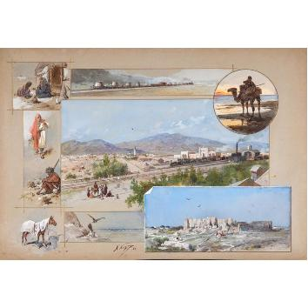
2 | Сарьян М.С. (1880-1972). Мужской портрет (Портрет Мамуляна). (в паспарту)  Армения  Народность: армяне. 1927 год  Бумага, карандаш | 17х11,7 см. | 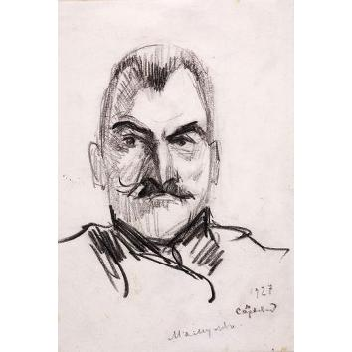
3 | Сарьян М.С. (1880-1972). Арарат (Большой Арарат)  Армения  Народность: армяне. 1934 год  Бумага, карандаш | 15,8х21 см. | 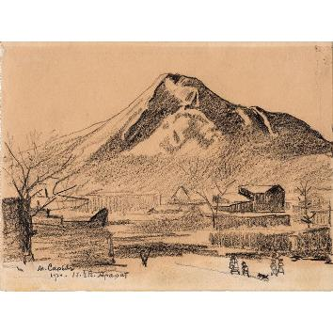
4 | Сарьян М.С. (1880-1972). Барханы. Туркмения (в паспарту)  Армения  Народность: армяне. 7 ноября 1934 года  Бумага, карандаши цветные | 14,7х20 см. | 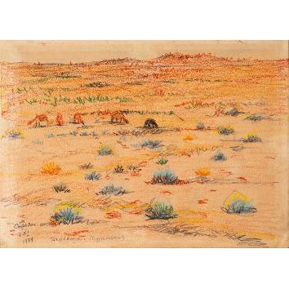
5 | Бегляров С. Н. (Автор). Уличный продавец воды (в паспарту)  Туркмения. 1927 г. Из цикла "Типы старого Ашхабада"  Калька, наклеенная на бумагу, черная тушь | 13х12,4 см. | 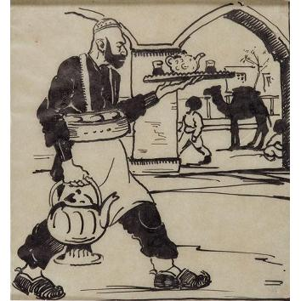
6 | Абакелия Т.Г. (01.09.1905 - 14.05.1953). Грузинка.  Грузия. 1935 г.  Бумага, карандаш графитный, сепия, сангина, белила | 36х24,5 см | 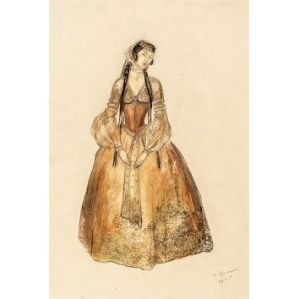
7 | Гудиашвили В. Д. (Автор). Всадник и три девушки. Иллюстрация к поэме Шота Руставели "Витязь в тигровой шкуре"  Грузия. 1933 г.  Бумага, тушь коричневая | 29,5х20,5 см. | 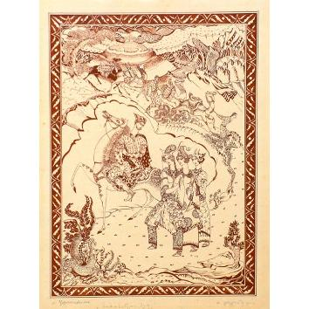
8 | Какабадзе Д.Н. (1889-1952). Сванетия  Грузия. 1939  Итальянский картон, акварель, карандаш графитный | 28х40 см. | 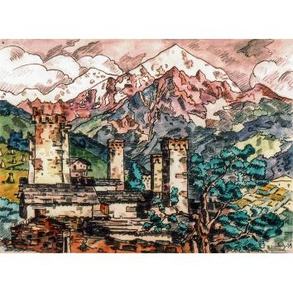
9 | Муфид-заде (Муфитзаде) Д.Ю. Старые дома.  Азербайджан. 1970-е гг.  Бумага, ксилография | 17х26 см. | 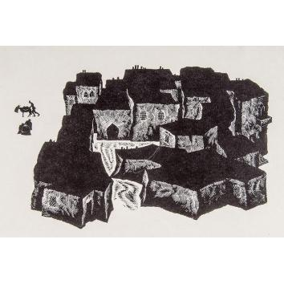
10 | Мазель. Всадник (в паспарту)  Туркмения, начало 1920-х гг  Бумага, тушь, перо | 17,5х15 см. | 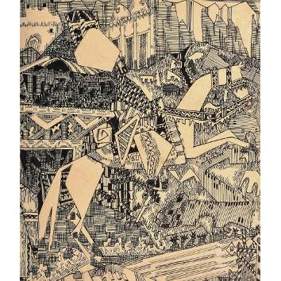
11 | Мазель И.М. Мальчик в чапане  Туркмения. 1920-е гг.  Бумага, акварель | 21х14,5 см. | 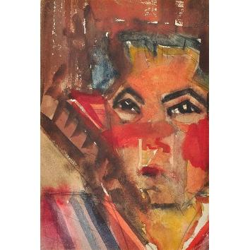
12 | Мазель И.М. Портрет Нурали.  Туркмения. 1920-е гг.  Бумага, акварель | 22,8х19,3 см. | 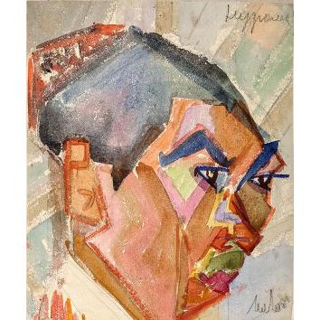
13 | Асламазян Е. А. (Автор). "Пекут лаваш". ХХ в.  Бумага. Акварель | 24х30 см. | 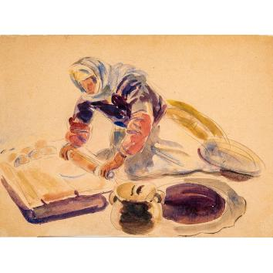
14 | Егоров Д.Н. (1896-1919). "Урда. Дворец ханов. Сцена с конем."  Туркестан, Туркестанское генерал-губернаторство. 1917 г.  Бумага, акварель | 20х15,7 см. | 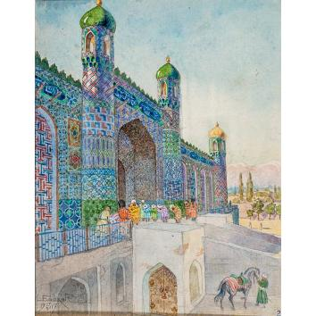
15 | Егоров Д.Н. (1896-1919). «Старый Ташкент»  Туркестанское генерал-губернаторство. 20 мая 1917 года  Бумага, акварель, карандаш графитный | 20х14 см. | 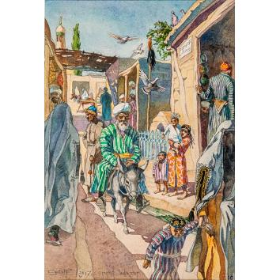
16 | Мазель И.М. Восточный город. Продажа в рабство  (Продажа Иосифа братьями в рабство)  Москва. 1933 г.  Бумага, акварель | 22х35 см. | 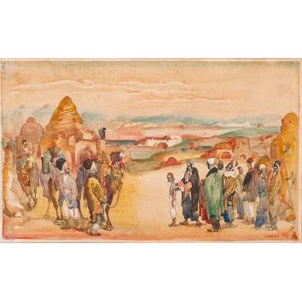
17 | Мамедов Э.М. "Бакинское метро"  Азербайджан. 1983 г.  Бумага, пастель восковая, коллаж | 21х30 см. | 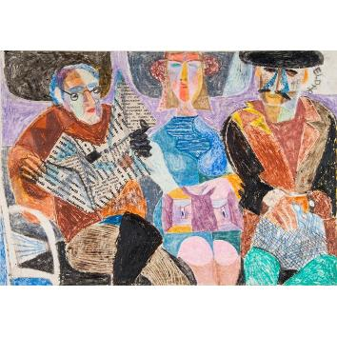
18 | Гайдукевич М.З. «Старый город (Бухара)»  Узбекистан. 1923-26  Картон, тушь, перо, кисть | 15,2х9 см. | 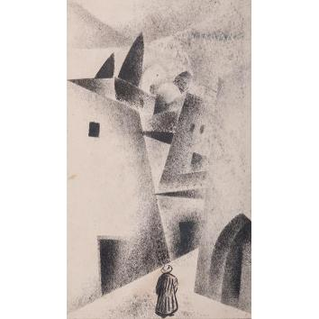
19 | Гайдукевич М.З. «На Турксибе»  Казахстан. 1927-29 гг.  Бумага тонированная, тушь черная, перо, кисть | 20,5х29 см. | 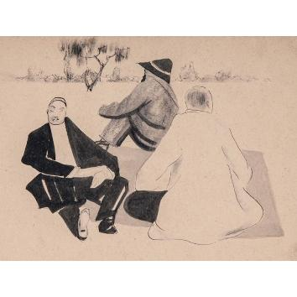
20 | А. (около 1576-1620). Миниатюра. "Поклонение кресту"  Армения. 1576 год  Бумага "верже", минеральные краски (водные краски) | 26х18 см. | 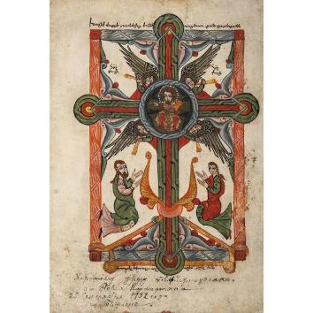
21 | Ликман Г.Г. (1904-1991). Ашхабад. Старый город  Туркмения, Ашхабад. 1932 г.  Бумага, карандаш графитный, акварель | 19,6х27,5 см. | 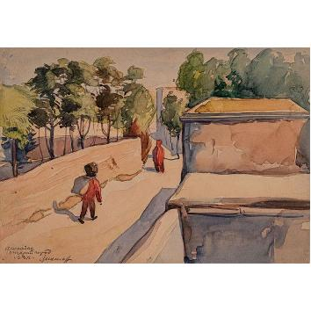
22 | Азимзаде А.К. (25.04.1880 - 15.06.1943). Рисунок. Типы старого Баку  Азербайджан  Народность: азербайджанцы. 1920 г.  Бумага, тушь | 14 X 21.5 см. | 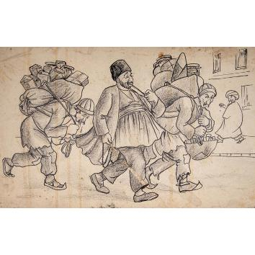
23 | Алиева Ф. Эскиз вышивки национ. женского костюма.  Азербайджан. 1920 - 1930 гг. | 20х14.3. | 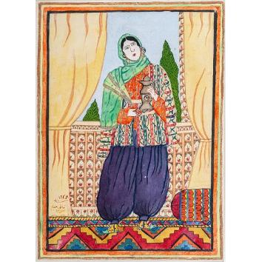

5. Прочие условия
5.1. В состав оказываемых услуг входят: замеры музейных предметов, требующих обрамления, изготовление рам упаковка и доставка по адресу, указанному в Техническом задании, монтаж музейных предметов на территории Заказчика.
5.2. Заказчик вправе провести независимую экспертизу с целью детального исследования оказанных оформительских услуг на соответствие требованиям, установленным Договором.
5.3. Оформление, не соответствующее требованиям технического задания, должно быть заменено Подрядчиком в 3-х-дневный срок с момента обращения Заказчика.
6. Дополнительные требования по организации оказания услуг:
6.1 Для взаимодействия с Заказчиком Исполнитель обязан в течение 1 (одного) рабочего дня с даты заключения Договора назначить контактное лицо и сообщить адрес электронной почты, номер телефона. Исполнитель обязан предоставить Заказчику информацию о лице, ответственном за оказание услуг, с указанием предоставляемых ему полномочий и уведомить об этом Заказчика.
Об изменении контактной информации Исполнитель должен уведомить Заказчика в течение 1 (одного) рабочего дня со дня возникновения таких изменений.
6.2. Персонал Исполнителя при оказании услуг обязан строго соблюдать правила техники безопасности, противопожарной безопасности, охраны труда в соответствии с законодательством Российской Федерации.
6.3. Соблюдать правила внутреннего распорядка Заказчика, контрольно-пропускного режима, внутренних положений и инструкций, требований администрации Заказчика.
6.4. Исполнитель обязан уведомить Заказчика о дате и времени оказания Услуг не позднее, чем за 12 часов до предполагаемой даты выполнения с указанием: даты, времени номера транспортного средства, ФИО сопровождающего лица.
6.5. Услуги оказываются в присутствии сотрудников музея (хранителей музейных предметов и реставраторов).
6.6. Исполнитель несет в полном объеме материальную ответственность в случае повреждения музейных предметов, а также совершения иных действий, повлекших причинение ущерба Заказчику.
6.7. Исполнитель гарантирует качество используемых для оказания услуг материалов в соответствии с утвержденными законодательством Российской Федерации стандартами.
7. Представительство сторон
7.1. Стороны признают электронную переписку с адресов, предоставленных сторонами, в качестве надлежащего уведомления об исполнении обязательств по контракту.

